LABERINTO DE NÚMEROS DECIMALES

Curso/s: 1º ESO |  | UD5 Y 6: Números Decimales. SMD
Objetivos didácticos | Sumar números decimales
Criterios de Evaluación | 1.Utilizar números naturales, enteros, fraccionarios, decimales y porcentajes sencillos, sus operaciones y propiedades para recoger, transformar e intercambiar información y resolver problemas relacionados con la vida diaria. CCL, CMCT, CSC.  3.Desarrollar, en casos sencillos, la competencia en el uso de operaciones combinadas como síntesis de la secuencia de operaciones aritméticas, aplicando correctamente la jerarquía de las operaciones o estrategias de cálculo mental. CMCT.
Competencias Clave | CCL, CMCT, CSC.
Proyección pedagógica | □ Asimilación y refuerzo |  | Consolidación | □ Ampliación
Nº de jugadores | Individual o parejas |  | □ GM (3-6) | □ GG (>6)
Tiempo aproximado por partida | □ < 10 min |  | 10-30 min | □ > 30 min

LABERINTO DE NÚMEROS DECIMALES
Para el alumno
Ejemplo 1:
Encuentra el camino para que la mariposa llegue a la flor sabiendo que sólo puede recorrer las casillas que contienen los decimales 2,7 o 3,14.

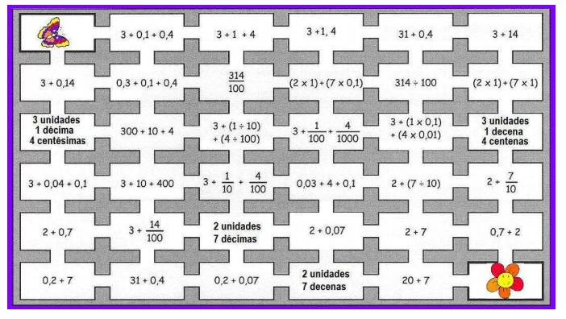

Ejemplo 2:
Encuentra el camino para que la mariposa llegue a la flor sabiendo que sólo puede recorrer las casillas pasando que contengan los decimales 2,71 o 3,1

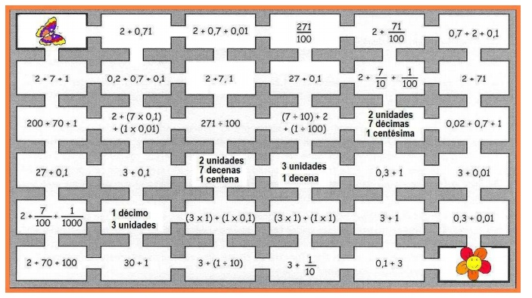

LABERINTO DE NÚMEROS DECIMALES
Para el profesor

Actividad: La introducción de los números decimales junto al sistema decimal de numeración se refuerza con estos dos laberintos que deben recorrer las mariposas para llegar a la flor.

Nivel: Último ciclo de Primaria. 1º de ESO

Ejemplo 1: Encuentra el camino para que la mariposa llegue a la flor sabiendo que sólo puede recorrer las casillas que contienen los decimales 2,7 o 3,14.

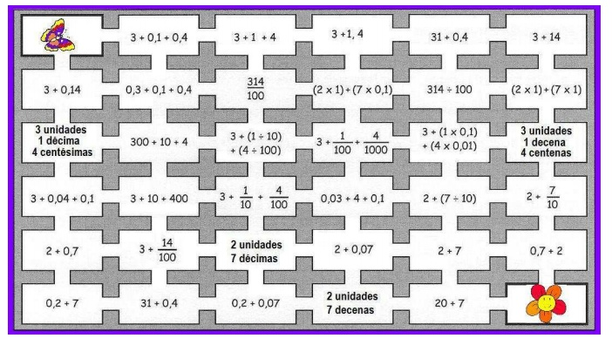

Ejemplo 2: Encuentra el camino para que la mariposa llegue a la flor sabiendo que sólo puede recorrer las casillas pasando que contengan los decimales 2,71 o 3,1.

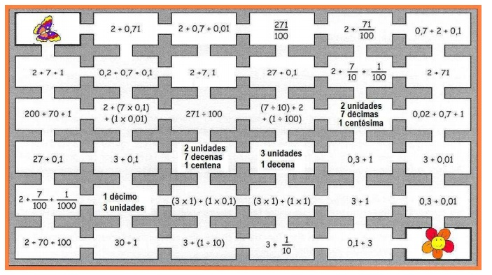

SOLUCIONES
Solución ejemplo 1
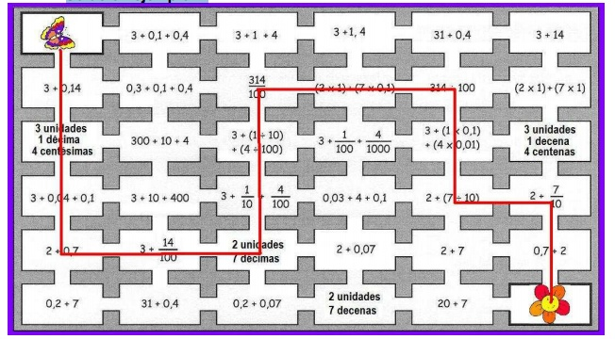

Solución ejemplo 2
